СООБЩЕНИЕ ДЛЯ ПРЕССЫ
[подготовлено в Риге, 20.05.2022; актуализировано 05.10.2022]

ПУРВИТИС  28 мая – 16 октября 2022 года  Главное здание Латвийского Национального художественного музея /  Большой выставочный зал (-2 этаж)  г. Рига, площадь Яниса Розенталя, 1  Медиа-тур 27 мая 2022 года в 11:00  Регистрация участников: 10:30–11:00 | 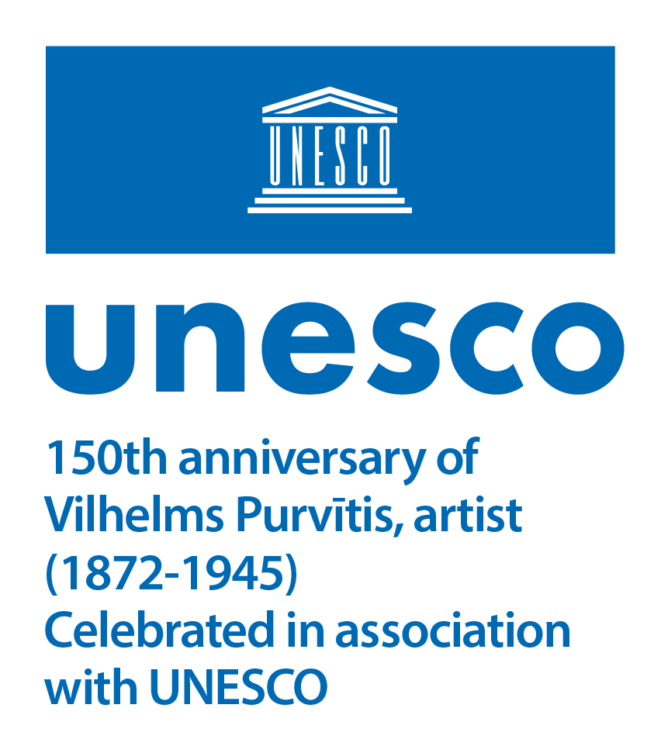

С 28 мая по 16 октября 2022 года в главном здании Латвийского Национального художественного музея (Рига, площадь Яниса Розенталя, 1) пройдёт выставка «ПУРВИТИС», посвящённая 150-летию выдающегося латышского пейзажиста Вильгельма Пурвитиса.

«Глубочайшая суть произведения искусства непостижима и неисчерпаема. (..)
Вследствие этого работы великих мастеров вечно прекрасны и не надоедливы,
ибо в их создание вложена огромная сила души. (..)
Истинное произведение искусства излучает вечно непостижимую красоту».
(Вильгельм Пурвитис)

Создатель и крупнейший модернизатор национальной пейзажной живописи Вильгельм Пурвитис (Vilhelms Purvītis, 1872–1945) признан одной из главных личностей в визуальном искусстве Латвии первой половины ХХ века. На рубеже веков живописца Вильгельма Пурвитиса, мастерски изображавшего снег и раннюю северную весну, заметили в Петербурге, Париже, Мюнхене, Берлине, Вене и других художественных центрах Европы. Одновременно самый известный представитель современного искусства Балтии активно поддерживал новые перемены в жанре пейзажа, что обеспечило ему успехи за рубежом, авторитет в художественной жизни Риги, а в дальнейшем – неизменно высокий статус в мире латвийского искусства.

Имя европейского латышского классика в истории искусства Латвии и в представлениях общественности стало одним из символов национальной идентичности. В виде поэтических архетипов «пурвитские» образы, мотивы и настроения сохраняют своё присутствие в нашем ощущении и видении пейзажной среды. Созданный живописцем собирательный образ родной северной природы, так же как и классически скомпонованные идеальные пейзажи, передающие красоту Латвии в любое время года, и прежде всего на стыке сезонов, воспринимаются как канон национального пейзажа.

Пурвитис заслуживает особого внимания ещё и потому, что он воплотил в жизнь идею высшего художественного образования, став одним из создателей культурной политики в независимом Латвийском государстве в качестве первого ректора Латвийской академии художеств и руководителя пейзажной мастерской и параллельно – директора престижного Рижского городского художественного музея (ныне – Латвийский Национальный художественный музей, ЛНХМ), собирателя коллекции национального искусства и организатора репрезентативных международных выставок.

Посвящённая юбилею великого пейзажиста ретроспектива представляет избранные произведения разных периодов творчества из коллекции Латвийского Национального художественного музея – крупнейшего собрания сохранившихся картин и графических работ мастера, которых дополняют экспонаты из коллекций Лиепайского и Тукумского музеев, а также нескольких частных коллекций – семьи Белевичей (Belēviči), Андриса Клявиньша (Andris Kļaviņš), Зузанcов (Zuzāni) и других.

Чередуя более традиционную живописную выразительность с модернизированной под влиянием разнообразных впечатлений, художественное саморазвитие и стилистическая изменчивость «раннего» и «позднего» Пурвитиса на выставке раскрываются в амплитуде от пленэрных зарисовок и неоромантических пейзажей настроения до широких панорам, отмеченных классической традицией, и формирования величественного канона национального пейзажа.

В ноябре 2021 года решением, принятым на 41-й сессии Генеральной конференции ЮНЕСКО, 150-летний юбилей Вильгельма Пурвитиса включён в календарь отмечаемых дней ЮНЕСКО в 2022 году. Способствуя пониманию многообразия и ценностей мировой культуры в международном масштабе, ЮНЕСКО отмечает годовщины важных для государств-участников событий, равно как и выделяет личности, кто своей деятельностью внёс существенный вклад в развитие образования, науки и культуры.

Во время выставки Латвийский Национальный художественный музей предлагает небывалую доселе возможность – поднявшись по специальной конструкции на высоту 4 метра, вблизи рассмотреть одну из настенных росписей Пурвитиса, украшающую вестибюль 3-го этажа, – созданный в 1907 году пейзаж «Развалины Кокнесского замка». Три люнетные росписи в музее – единственный вклад художника в монументально-декоративную живопись.

Как сателлитный элемент выставки в зале постоянной экспозиции искусства Латвии рубежа XIX–XX веков вместо полотен Вильгельма Пурвитиса расположилась группа фотографий Кристапа Кална (Kristaps Kalns) «Прототип», тематически связывающая вневременность живописной классики с документальностью сегодняшних реалий. В фотоработах запечатлён латвийский пейзаж в чередовании времён года, когда художник с достоверно-наблюдательной позиции изучал пейзажные образы, классические мотивы и принципы композиции, знакомые нам по картинам Пурвитиса.

Для лучшего знакомства с выставкой создан аудиогид, который на латышском и английском языках рассказывает о десяти творениях Вильгельма Пурвитиса. Для его использования в экспозиции понадобятся личный мобильный телефон и наушники, однако эти истории можно прослушать и в любом другом месте, где обеспечено интернет-подключение. Аудиогид доступен бесплатно в мобильном приложении ЛНХМ и на онлайн-платформе SoundCloud.
Автор оригинального текста: Айя Браслыня

Выставку поддержали:
Государственный фонд капитала культуры Латвии, Рижская дума, ООО «GroGlass», ООО «Attēls R», АО «Riga Wood Baltic», Латвийский государственный архив кинофотофонодокументов Национального архива Латвии

Куратор выставки:
Dr. art. Айя Браслыня (Aija Brasliņa), руководитель отдела коллекций и научных исследований, хранитель коллекции живописи (XVIII век – 1-я пол. XX века) /
Латвийский Национальный художественный музей
T: (+371) 67 716 118, E-mail: Aija.Braslina@lnmm.lv

Научный консультант:
Dr. art. Кристиана Абеле (Kristiāna Ābele), ведущий научный сотрудник Института истории искусств / Латвийская академия художеств

Менеджер проекта:
Иева Калнача (Ieva Kalnača), руководитель отдела управления проектами /
Латвийский Национальный художественный музей
T: (+371) 67 716 123, GSM: (+371) 28 325 624, E-mail: Ieva.Kalnaca@lnmm.lv

Экспозитор:
Сандра Крастыня (Sandra Krastiņa)

Графический дизайн и видео:
Мартыньш Ратник (Mārtiņš Ratniks)

ИНТЕРНЕТ-РЕСУРСЫ:
www.lnmm.lv
FACEBOOK: Latvijas Nacionālais mākslas muzejs
TWITTER: @LNMM_muzejs
INSTAGRAM: @makslasmuzejs
YOUTUBE: MĀKSLAS MUZEJI / LNMMvideos
Рекламное видео выставки «ПУРВИТИС»: https://youtu.be/q6DW30FxlxA; https://youtu.be/OTdQ6DGnArU
#lnmm
#MansMuzejs

Главное здание Латвийского Национального художественного музея /
Латвия, LV-1010, г. Рига, площадь Яниса Розенталя, 1
ЧАСЫ РАБОТЫ:
Вторник, среда, четверг 10:00–18:00, касса 10:00–17:30
Пятница 10:00–20:00, касса 10:00–19:30
Суббота, воскресенье 10:00–17:00, касса 10:00–16:30
Понедельник выходной

Музей закрыт в официальные праздничные дни: 1 января, в Страстную Пятницу, на Пасху, Янов день и Лиго (23–24 июня), Рождество (25–26 декабря), 31 декабря.

СТОИМОСТЬ БИЛЕТОВ:
Для посетителей в группе, состоящей как минимум из 10 участников (не включая групповода – педагога или гида), применима 20% скидка. Вход для руководителя группы бесплатный.
В течение всей выставки предлагаем Единый билет, предоставляющий возможность осмотреть весь музей.
Взрослые: 6,00 EUR
Студенты, пенсионеры: 3,00 EUR
Школьники: 2,00 EUR
Осмотр выставки и сателлитных экспозиций 29.05., 26.06., 31.07., 28.08., 25.09.:
Взрослые: 3,50 EUR
Школьники, студенты, пенсионеры: 2,00 EUR
Семейный билет (1–2 взрослых с 1–4 детьми или одна многодетная семья): 5,00–7,00 EUR
Владельцам Годового билета в ЛНХМ осмотр выставки бесплатный.

Бесплатный вход для: детей дошкольного возраста; сирот или детей, оставшихся без попечения родителей (при предъявлении удостоверения); детей до 18 лет с инвалидностью; инвалидов 1 и 2 группы (при предъявлении удостоверения об инвалидности) и одного лица, сопровождающего ребёнка в возрасте до 18 лет с инвалидностью или инвалида 1 группы; воспитанников латвийских художественных школ и профессиональных среднеобразовательных художественных учебных заведений (при предъявлении удостоверения); студентов Латвийской академии художеств очной формы обучения (при предъявлении удостоверения); воспитанников профессиональных средних образовательных учебных учреждений или студентов вузов, изучающих визуальное и прикладное искусство, дизайн, историю культуры, музеологию, архитектуру, реставрацию – в рамках учебного процесса (при подаче письменного заявления от лица учебного заведения на имя директора музея не позднее, чем за день до посещения); сотрудников латвийских музеев (при предъявлении удостоверения); членов Международного совета музеев (ICOM; при предъявлении членской карты); членов Союза художников Латвии (при предъявлении удостоверения); владельцев Карты друга ЛНХМ (при предъявлении карты и удостоверения личности); представителей СМИ, которые отражают события в музее (при предъявлении пресс-карты); руководителя группы (педагога или гида), в составе которой не менее 10 человек; для гражданского населения Украины (при предъявлении удостоверения личности или другого документа, подтверждающего гражданство Украины); для всех посетителей во время ежегодной международной акции «Ночь музеев» начиная с 19:00; всех посетителей для осмотра постоянной экспозиции в последнее воскресенье каждого месяца и в Международный день музеев 18 мая.

МЕРЫ ПО БЕЗОПАСНОСТИ И ОХРАНЕ ЗДОРОВЬЯ В МУЗЕЕ:
- Призываем воздержаться от посещения музея, если у Вас наблюдаются симптомы инфекционного заболевания верхних дыхательных путей, Вам предписана самоизоляция, домашний карантин или режим строгой изоляции. Музей имеет право запретить вход лицам с признаками инфекционного заболевания дыхательных путей и потребовать покинуть помещение.
- Просим соблюдать дистанцию в 2 метра от других посетителей и сотрудников музея.
- Рекомендуем производить бесконтактные расчёты или пользоваться платёжной картой, а также предлагаем зарегистрироваться в мобильном приложени «Mobilly», чтобы удобно и быстро покупать билеты со своего телефона.
- Позаботьтесь о дезинфекции рук. Музей обеспечивает дезинфекцию поверхностей, предметов общего пользования и оборудования.

ИЛЛЮСТРАЦИИ ДЛЯ СМИ (файлы большего размера – по требованию)
1. Визуальная идентичность выставки «ПУРВИТИС». 2022. Использован фрагмент кадра из сюжета киножурнала «Ausland Woche» о последней персональной выставке Вильгельма Пурвитиса в Рижском городском художественном музее (№ 552, 1942, студия «UFA», Латвийский государственный архив кинофотофонодокументов Национального архива Латвии)
2. Вильгельм Пурвитис (Vilhelms Purvītis). Северная ночь. 1900. Холст, масло.
Коллекция Латвийского Национального художественного музея, Рига.
Фото: Нормунд Браслыньш (Normunds Brasliņš)
3. Вильгельм Пурвитис (Vilhelms Purvītis). Мартовский вечер. Не позднее 1901. Холст, масло.
Коллекция Латвийского Национального художественного музея, Рига.
Фото: Нормунд Браслыньш (Normunds Brasliņš)
4. Вильгельм Пурвитис (Vilhelms Purvītis). Зима. Около 1910. Картон, масло.
Коллекция Латвийского Национального художественного музея, Рига.
Фото: Нормунд Браслыньш (Normunds Brasliņš)
5. Вильгельм Пурвитис (Vilhelms Purvītis). Осеннее солнце (Осеннее золото). Не позднее 1910. Холст, масло. Коллекция Латвийского Национального художественного музея, Рига.
Фото: Нормунд Браслыньш (Normunds Brasliņš)
6. Вильгельм Пурвитис (Vilhelms Purvītis). Весенние воды (Maestoso). Не позднее 1911.
Холст, масло. Коллекция Латвийского Национального художественного музея, Рига.
Фото: Нормунд Браслыньш (Normunds Brasliņš)
7. Вильгельм Пурвитис (Vilhelms Purvītis). В Царском саду (В саду Виестура). Около 1914.
Картон, масло. Коллекция Латвийского Национального художественного музея, Рига.
Фото: Нормунд Браслыньш (Normunds Brasliņš)
8. Вильгельм Пурвитис (Vilhelms Purvītis). Летний пейзаж. 1-я пол. 1920-х гг. Картон, масло.
Коллекция Латвийского Национального художественного музея, Рига.
Фото: Нормунд Браслыньш (Normunds Brasliņš)
9. Вильгельм Пурвитис (Vilhelms Purvītis). Весной (Пора цветения). Около 1933–1934. Картон, масло.
Коллекция Латвийского Национального художественного музея, Рига.
Фото: Нормунд Браслыньш (Normunds Brasliņš)
10. Вильгельм Пурвитис (Vilhelms Purvītis). Около 1898. Неизвестный фотограф.
Коллекция Музея литературы и музыки, Рига. Фото для прессы
11. Вильгельм Пурвитис (Vilhelms Purvītis). Около 1913 (фотооткрытка около 1920).
Фото: Мартыньш Лапиньш (Mārtiņš Lapiņš). Коллекция Музея истории Риги и мореходства, Рига
12. Вильгельм Пурвитис (Vilhelms Purvītis). 1925. Фото: Вилис Ридзениек (Vilis Rīdzenieks).
Фотоархив Латвийского Национального художественного музея, Рига
13. Вильгельм Пурвитис (Vilhelms Purvītis). 1938. Фото: Роберт Йохансон (Roberts Johansons).
Коллекция Музея истории Риги и мореходства, Рига
14. Вильгельм Пурвитис на пленэре в Марциене. 1943. Фото: Янис Маршанс (Jānis Maršāns). Собрание Информационного центра Латвийской академии художеств, Рига
15. Логотип ЮНЕСКО, посвящённый 150-летию художника Вильгельма Пурвитиса. 2022

Материал для прессы подготовила: Наталья Суюншалиева
Руководитель Пресс-центра
Латвийского Национального художественного музея
T: (+371) 67 357 527
GSM: (+371) 26 593 495
E-mail: pr.service@lnmm.lv
И: www.lnmm.lv
Twitter: www.twitter.com/lnmm_muzejs

